ВВЕДЕНИЕ
Интернет вещей – концепция вычислительной сети передачи данных между физическими объектами («вещами»), оснащёнными встроенными средствами и технологиями для взаимодействия друг с другом или с внешней средой.
В настоящее время технологии интернета вещей находят все большее применение как в бытовой среде, так и в производственной. Особое значение имеет инфраструктурный интернет вещей, отвечающий за функционирование «умной» городской среды современного мегаполиса.
В курсе «Технологические основы интернета вещей» при проведении практических занятий используется 2 версии стендов отечественного производства от компании WirenBoard WB-demo-kit v.2 и WB-demo-kit v.3. Обе версии стендов включают в себя набор стандартных измерительных приборов и исполнительных устройств для «умного дома», а также контроллер в исполнении с монтажом на DIN рейку под управлением Linux-подобной операционной системы.
Однако, надо отметить, что Интернет вещей это не только измерительные устройства и контроллеры. Для обработки большого количества поступающих в реальном времени данных, их систематизации, хранения и обнаружения событий используется специализированное программное обеспечение – программные платформы Интернета вещей.
Практические работы объединены в 4 блока с близкой тематикой. Отчет выполняется по блоку практических работ. Помимо заданий, выполняемых в аудитории, есть индивидуальный проект, надо которым студент работает в рамках самостоятельной работы.
Задание на практическую работу состоит из следующих компонентов:
- Краткого теоретического введения
- Описания хода выполнения работы
- Индивидуального задания согласно варианту
- Дополнительного задания для самостоятельной подготовки
В данном практикуме содержится описание 14 практических работ по дисциплине «Технологические основы интернета вещей» для бакалавров по направлениям 09.03.01 «Информатика и вычислительная техника», 09.03.03 «Прикладная информатика», 09.03.04 «Программная инженерия» и 01.03.04 «Прикладная математика». Помимо этого, в состав практикума входит образец контрольной практической работы и краткая инструкция по охране труда и технике безопасности при работе с оборудованием.

БЛОК ПРАКТИЧЕСКИХ РАБОТ №1
«ОСНОВЫ КОНЦЕПЦИИ ИНТЕРНЕТА ВЕЩЕЙ»

Практическая работа №1 – Знакомство с оборудованием
Внимательно ознакомьтесь с правилами техники безопасности и распишитесь в журнале техники безопасности. Без подписи в журнале студент НЕ ДОПУСКАЕТСЯ к работе аппаратно-программным комплексом.
Правила техники безопасности представлены отдельным документом, основные его положения приведены в Приложении А.
ВНИМАНИЕ! АППАРАТНО-ПРОГРАММНЫЙ КОМПЛЕКС НАХОДИТСЯ ПОД НАВЕДЕННОМ НАПРЯЖЕНИИ 230 В!
Компоненты в составе стенда WB-demo-kit v.2
Стенд состоит из компонентов, с перечнем которых можно ознакомиться в табл. 1, а расположение на стенде можно увидеть на рис. 1-2.
Таблица 1
Перечень модулей стенда WB-demo-kit v.2
№ | Название | № | Название | № | Название
1 | Датчик температуры 1-wire DS18B20 | 13 | Электросчетчик "Милур 307" | 25 | Индикатор 2 (вентилятор)
2 | Датчик температуры 1-wire DS18B20 | 14 | Автомат питания набора (L1) | 26 | Индикатор 3 (контактор)
3 | Преобразователь 1-Wire — Modbus RTU WB-M1W2 | 15 | Автомат питания вентилятора (L2) | 27 | Кнопка 1 (подача воды, сброс аварии по протечке)
4 | Устройство ИК-управления WB-MIR | 16 | Автомат питания контактора (L3) | 28 | Кнопка 2 (вентилятор)
5 | Настенный комбинированный датчик WB-MSW v.3 | 17 | Трансформатор тока 25 А (L1) | 29 | Кнопка 3 (контактор)

Окончание табл. 1
6 | RGB лента в профиле | 18 | Трансформатор тока 25 А (L2) | 30 | Импульсный счетчик расхода воды с имитацией потока
7 | Блок питания HDR-30-24 | 19 | Трансформатор тока 25 А (L3) | 31 | Шаровой кран с электроприводом
8 | Контроллер WirenBoard 6 с модулем резервного питания для WirenBoard 6 WBMZ2-BATTERY | 20 | Контактор 230 В | 32 | Вентилятор
9 | Модуль ввода-вывода WBIO-DO-R10A-8 | 21 | Модуль реле 3-канальный WB-MR3
10 | Модуль обнаружения протечек WB-MWAC | 22 | Многоканальный измеритель WB-MAP12H
11 | Диммер светодиодных лент на DIN-рейку WB-MRGBW-D | 23 | Датчик протечки
12 | Комбинированный датчик WB-MS | 24 | Индикатор 1 (протечка)
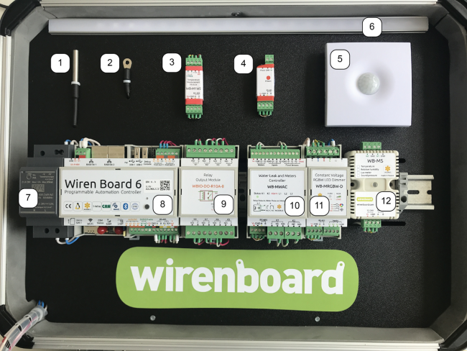
Рисунок 1. Компоненты, расположенные на верхней крышке WB-demo-kit v.2
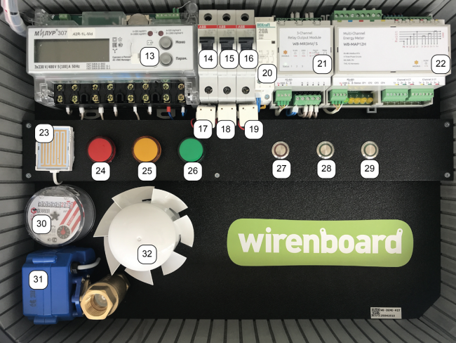
Рисунок 2. Компоненты, расположенные на нижней крышке WB-demo-kit v.2
Начало работы
Перед началом работы убедитесь, что компоненты не имеют видимых механических повреждений. Помните, что внутри стенда присутствует опасное для жизни напряжение 230 В, поэтому прикасаться к любым металлическим контактам запрещено!
Подключение стенда к электросети производится преподавателем.
Убедившись, что стенд подключен к электросети, включите автоматы в порядке слева-направо, т.е. 14, 15, 16.
Включите контроллер (8), нажав на кнопку на корпусе. Контроллер и устройства в составе стенда будут готовы к работе, когда индикатор контроллера начнет мигать зеленым светом.
Знакомство с базовым функционалом оборудования и преднастроенные сценарии
Стенд Wb-demo-kit v.2 имеет следующие категории преднастроенного функционала (сценарии):
- Энергопотребление и контроль питания (наличие сетевого напряжения, контроль повышенного энергопотребления, контроль напряжения на автоматах);
- Управление внешними силовыми устройствами;
- Мониторинг качества воздуха и управление вентиляцией;
- Мониторинг водоснабжения и протечек.
А также функционал, который возможно продемонстрировать с использованием Веб-интерфейса:
- Технический учет энергопотребления;
- Управление ИК-устройствами (WB-MIR или WB-MSW v3);
- Контроль температуры.
Преднастроенные сценарии WB-demo-kit v.2:
Обратите внимание! Все перечисленные сценарии работают только при наличии на контроллере файлов со встроенными по умолчанию сценариями (правилами).
- Наличие сетевого напряжения
Выполните действия, описанные в разделе «Начало работы», полностью включив стенд. Убедившись, что стенд включен, а индикатор контроллера мигает зеленым, выключите автомат (14). Через некоторое время индикатор контроллера часто промигает красным цветом в течение нескольких секунд, после чего раздастся громкий звуковой сигнал. Этот сигнал предупреждает об отсутствии сетевого напряжения. Не держите стенд долгое время включенным без сетевого напряжения!
Контроллер имеет встроенный аккумуляторный модуль и оборудования стенда продолжит питаться от него от аккумулятора. Индикатор синего цвета на блоке питания (7) должен погаснуть примерно через полминуты.
Вновь включите автомат (14) для продолжения работы со стендом.

- Контроль повышенного энергопотребления
Включите вентилятор кнопкой (28), при включении загорится зеленая подсветка кнопки. Спустя некоторое время должен загореться желтый индикатор (25), показывающий, что счетчик (22) обнаруживает энергопотребление на той фазе, к которой подключен вентилятор. Физически остановите вентилятор, не касаясь его лопастей (например, нажав на его плоскую часть). Тем самым вы вызвали повышенное энергопотребление из-за застопоренного вентилятора. Через несколько секунд счетчик (22) детектирует эту ситуацию и контроллер отключит вентилятор. После отключения зеленая подсветка кнопки (28) погаснет, следом погаснет и желтый индикатор (25).

- Контроль автоматов
Отключите (15) и (16) автоматы. Через несколько секунд подсветка кнопок (28) и (29) начнет мигать. Это сигнализирует о пропаже напряжения на выходах автоматов. После включения автоматов подсветка кнопок перестанет мигать.

- Управление внешними силовыми устройствами
Нажмите кнопку (29). Подсветка нажатой кнопки загорится зеленым, сработает контактор (20), и через несколько секунд загорится индикатор (26), сигнализирующий об обнаружении счетчиком (22) энергопотребления на соответствующей фазе.
При повторном нажатии на кнопку (29) контактор выключится, погаснет подсветка кнопки, и через некоторое время погаснет и индикатор энергопотребления (26).

- Мониторинг качества воздуха
Обратите внимание на индикатор датчика (5). Этот индикатор мигает зеленым цветом при допустимом уровне концентрации углекислого газа (допустимый уровень выставлен по умолчанию и может не соответствовать реальному допустимому уровню в помещении), и красным – при превышении заданного уровня.
Энергично подуйте на датчик (5) в течение 15-20 секунд, вызвав превышение допустимого уровня CO₂ в окружающей среде. Индикатор начнет мигать красным, что говорит о превышении концентрации CO₂. Через некоторое время после того, как вы перестанете дуть на датчик, концентрация CO₂ вновь достигнет нормы, а индикатор датчика начнет мигать зеленым цветом.

- Работа модуля защиты от протечек
Кнопка (27) связана с работой шарового крана с электроприводом. Последовательное нажатие на нее открывает или закрывает шаровой кран.
Нажмите кнопку (27), открыв шаровой кран (31). При этом начнется имитация потока воды путем вращения счетчика (30). Слегка влажным пальцем или влажной салфеткой прикоснитесь к датчику протечки (23). Внимание: лить воду на датчик категорически запрещено.
Вы сымитировали протечку в системе водоснабжения. Через несколько секунд шаровой кран закроется, перекрыв поток воды, а счетчик прекратит вращение. В это же время индикатор протечки (24) загорится красным цветом, а подсветка кнопки (27) начнет мигать. Непрерывный звуковой сигнал от модуля обнаружения протечек (10) сигнализирует об аварийной ситуации, на самом модуле при этом должен загореться индикатор «Alarm»
Для того, чтобы сбросить аварийную ситуацию («сообщить об устранении протечки») нажмите кнопку (27) снова.

Выключение стенда
Для выключения оборудования сначала выключите контроллер (8), после – автоматы в порядке справа-налево (т.е. 16, 15, 14). Отключите сетевой кабель питания от стенда.

Компоненты в составе стенда WB-demo-kit v.3
Стенд состоит из компонентов, с перечнем которых можно ознакомиться в табл. 2, а расположение на стенде можно увидеть на рис. 3-4.
Таблица 2
Перечень модулей стенда WB-demo-kit v.3
№ | Название | № | Название
TA0.1 | Трансформатор тока 75А, 10мм KCT-10 | QF1 | Автомат питания
TA0.2 | Трансформатор тока 20А, 6мм KCT-6 | QF2 | Автомат питания силовой части диммера A11
BK1 | Датчик температуры 1-wire DS18B20 | QF3 | Автомат высоковольтной части счетчика A10
BK2 | Датчик температуры 1-wire DS18B20 | A9 | Модуль реле 6-канальный WB-MR6C v.2
A7 | Преобразователь для цифровых термометров WB-M1W2 | A10 | Измеритель параметров электрической сети WB-MAP12E
A8.1 | Внешний ИК-передатчик для WB-MIR | A11 | Диммер светодиодных ламп и лампы накаливания WB-MDM3
A8 | Устройство ИК-управления WB-MIR | TA1 | Трансформатор тока 5 (125) A, 9 мм WB-CT309
A6 | Настенный комбинированный датчик WB-MSW v.4 | EL1 | Лампа накаливания
A1 | Блок питания на DIN-рейку LI30-20B24PR2 | XP1 | Разъем для подключения питания 230 В
A2 | Контроллер Wiren Board 8 | BR1 | Импульсный счетчик расхода воды с имитацией потока
A3 | Модуль ввода-вывода WBIO-DI-WD-14 | M2 | Вентилятор
A4 | Модуль учета водопотребления и контроля протечек WB-MWAC v.2 | SB1 | Кран — включает и выключает подачу воды, сбрасывает аварию протечки
A5 | Диммер светодиодных лент на DIN-рейку WB-MRGBW-D | SB2 | Вентиляция — управляет вентилятором
LED1 | Лента светодиодная RGBW | SB3 | Освещение — включает и выключает лампу накаливания, управляет её яркостью
P1 | Счетчик электроэнергии Энергомера CE102 R5.1 | B1 | Датчик протечки

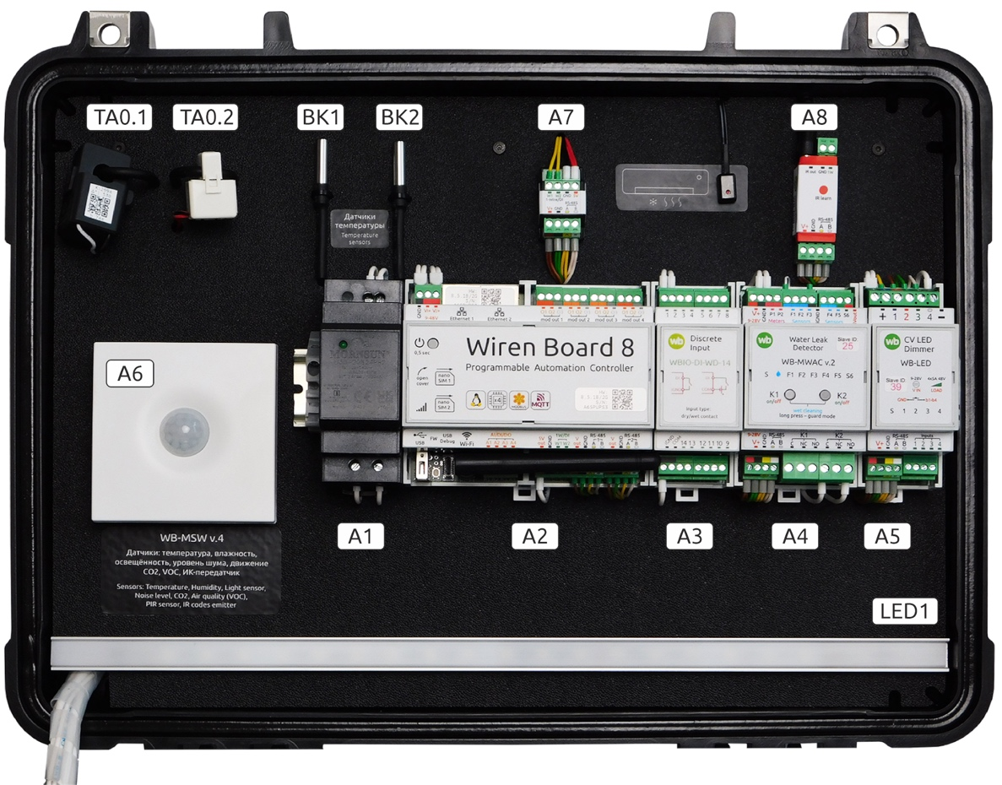
Рисунок 3. Компоненты, расположенные на верхней крышке WB-demo-kit v.3
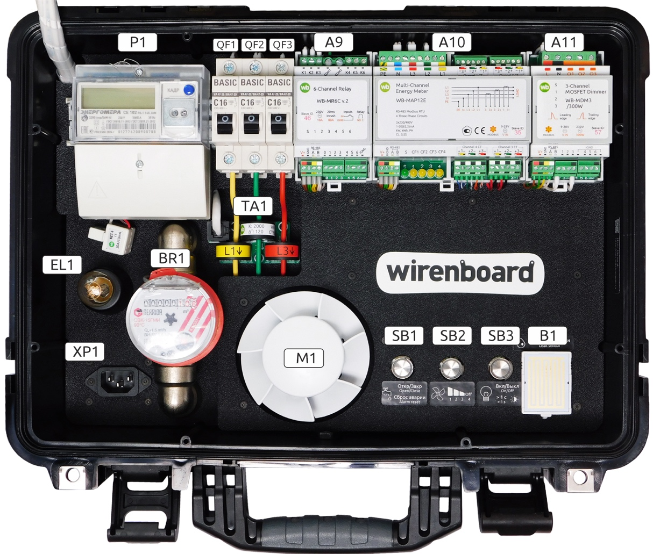
Рисунок 4. Компоненты, расположенные на нижней крышке WB-demo-kit v.3

Начало работы
Внутри демонстрационного комплекта присутствует опасное для жизни напряжение — не прикасайтесь к металлическим контактам устройств!
Подключение стенда к электросети производится преподавателем.
Порядок включения:
- Убедитесь, что компоненты не имеют видимых механических повреждений.
- Подключите демо-комплект к сети 230 В комплектным шнуром и включите автоматы QF1–QF3.
- После подачи питания контроллер включится сам.
- Дождитесь начала обмена с Modbus-устройствами Wiren Board — зеленые индикаторы на устройствах начнут мигать.
- Зайдите в веб-интерфейс или начните демонстрацию с помощью кнопок.
Знакомство с базовым функционалом оборудования и преднастроенные сценарии
Стенд Wb-demo-kit v.3 имеет следующие категории преднастроенного функционала (сценарии):
- Энергопотребление и контроль питания.
- Управление внешними силовыми устройствами.
- Мониторинг качества воздуха.
- Мониторинг водоснабжения и протечек.
А также функционал, который возможно продемонстрировать с использованием Веб-интерфейса:
- Технический учет энергопотребления.
- Управление ИК-устройствами.
- Контроль климата.
- Возможности веб-интерфейса: настройка подключенных устройств, просмотр истории измерений, вывод информации в текстовом и графическом виде.
Преднастроенные сценарии WB-demo-kit v.3:
Обратите внимание! Все перечисленные сценарии работают только при наличии на контроллере файлов со встроенными по умолчанию сценариями (правилами).
- Контроль питания
Наличие сетевого напряжения определяется с помощью установленного в контроллер аккумуляторного модуля WBMZ6-BATTERY, который при отсутствии напряжения на входе контроллера, выдает сигнал working on battery:
- Выключите автомат (QF1).
- Через пару секунд индикатор контроллера несколько раз моргнет красным.
- Раздастся звуковой сигнал, который сообщает о том, что контроллер работает на резервном питании.
Модули Wiren Board продолжат питаться от встроенного в контроллер аккумулятора. Синий индикатор на блоке питания погаснет примерно через 30 секунд.
Вновь включите автомат (QF1) для продолжения работы со стендом.

- Контроль повышенного энергопотребления
Контроль повышенного энергопотребления определяется с помощью многоканального счетчика WB-MAP12E, информация с которого обрабатывается правилами wb-rules:
- Нажмите кнопку Вентиляция (SB2).
- Диммер WB-MDM3 (A11) запустит вентилятор на скорости 100 %, а реле WB-MR6C (A9) включит зеленую подсветку кнопки.
- Не касаясь лопастей вентилятора, остановите его.
- Через несколько секунд контроллер определит повышенное энергопотребление застопоренного вентилятора, что будет сопровождаться периодическим звуковым сигналом и миганием подсветки кнопки.
- Для сброса аварии, нажмите на кнопку Вентиляция (SB2) еще раз.

- Диммирование лампы накаливания
Пример демонстрирует управление лампой накаливания с помощью одной кнопки, которая не только включает и выключает лампу, но и устанавливает её яркость.
Лампа накаливания (EL1) и кнопка Освещение (SB3) подключены к диммеру WB-MDM3 (A11), поэтому в управлении лампой с кнопки не участвует другое оборудование:
- Кратко нажмите на кнопку Освещение (SB3).
- Диммер включит лампу накаливания (EL1), а реле WB-MR6C (A9) включит подсветку кнопки.
- Нажмите и удерживайте кнопку (SB3) — диммер будет увеличивать яркость лампы (EL1). Отпустите кнопку (SB3).
- Снова нажмите и удерживайте кнопку (SB3) — теперь диммер будет уменьшать яркость лампы (EL1). Отпустите кнопку (SB3).
- Кратко нажмите на кнопку Освещение (SB3) — лампа погаснет, а реле отключит подсветку кнопки.

- Диммирование вентилятора
Пример демонстрирует управление вентиляцией: включение и выключение, изменение режимов вентилятора.
В отличие от примера с лампой, здесь кнопка Вентиляция (SB2) подключена не к диммеру WB-MDM3 (A11), а к модулю дискретных входов WBIO-DI-WD-14 (A3). Состояние кнопки считывается контроллером, который отправляет команды диммеру WB-MDM3 (A11):
- Нажмите кнопку Вентиляция (SB2).
- Диммер изменит напряжение и включит вентилятор (M2) на 100 %, а реле WB-MR6C (A9) включит зеленую подсветку кнопки.
- Второе нажатие на кнопку включит вентилятор (M2) на 66 %, третье на 33 %, а четвертое — выключит его.
- После отключения вентилятора (M2), реле (A9) выключит зеленую подсветку кнопки.

- Мониторинг качества воздуха
Мониторинг осуществляется с помощью универсального датчика WB-MSW v.4 (A6), информация с которого обрабатывается правилами wb-rules:
- Если в помещении уровень концентрации CO₂ меньше 650 ppm (миллионная доля 10⁻⁶), то индикатор датчика мигает зеленым цветом.
- Энергично подуйте на датчик и через 15–20 секунд индикатор на датчике (A6) замигает красным, что говорит о превышении концентрации CO₂.
- Через некоторое время концентрация CO₂ придет в норму и индикатор датчика снова замигает зеленым.

- Мониторинг водоснабжения и протечек
В примере демонстрируется автономная работа модуля защиты от протечек WB-MWAC (A4).
К входу модуля подключены датчик протечки (B1), кнопка Кран (SB1), счетный выход со счетчика воды и двигатель, который имитирует поток воды и служит виртуальным краном (BR1):
- Нажмите кнопку Кран (SB1).
- Откроется виртуальный кран, счетчик начнет вращаться (BR1), а реле WB-MR6C (A9) включит красную подсветку кнопки.
- Прикоснитесь с небольшим усилием слегка влажным пальцем или смоченной салфеткой к датчику протечки (B1). Внимание: лить воду на датчик категорически запрещено.
- Модуль контроля протечек издаст звуковой сигнал и перекроет виртуальный кран, а счетчик воды перестанет вращаться (BR1).
- Также на модуле загорится индикатор Alarm, а реле (A9) будет включать и отключать красный индикатор кнопки, сигнализируя об аварии.
- Для сброса аварийной ситуации (протечка устранена) снова нажмите кнопку (SB1).
Если последовательно нажимать на кнопку Кран (SB1), то можно открывать и закрывать виртуальный кран.

Выключение стенда
Для выключения оборудования выключите автоматы в порядке справа-налево (т.е. QF3, QF2, QF1). Отключите сетевой кабель питания от стенда.

Задание практической работы №1
Все практические работы выполняются в подгруппе из 2-3 человек, состав которой не может изменяться в течение семестра.
По ходу выполнения этой и следующих частей ПР необходимо фиксировать результат выполнения заданий в виде снимков экрана или фотографий, которые будут приложены к отчету.
- Прослушать технику безопасности и расписаться в журнале о его усвоении;
- Разделиться на команды по 2-3 человека;
- Включить лабораторный стенд;
- Выполнить преднастроенные сценарии каждой команде на чемоданах обоих версий и зафиксировать результат. (6 сценариев на v.2 и 6 сценариев на v.3)

ПРИЛОЖЕНИЕ А – ОСНОВНЫЕ ПРАВИЛА ТЕХНИКИ БЕЗОПАСНОСТИ НА РАБОЧЕМ МЕСТЕ
Оборудование находится под низким наведенным напряжением 230 В и содержит движущиеся части.
Категорически запрещено:
- Включать аппаратно-программный комплекс в работу без разрешения преподавателя;
- Проносить в аудиторию с оборудованием: еду, любые жидкости, верхнюю одежду;
- Находиться в аудитории в верхней одежде;
- Захламлять рабочее место, ставить сумки на столы с оборудованием;
- Прикасаться руками или проводящими электрический ток предметами к любым контактам оборудования в составе стенда;
- Самостоятельно подключать и отключать любое оборудование в составе стенда;
- Самостоятельно подключать к стенду внешние устройства;
- Переносить и закрывать подключенный к электросети стенд;
- Прикасаться руками к движущимся частям оборудования: шаровому крану (!), лопастям вентилятора (!!!), – даже если в настоящий момент они неподвижны.
Перед работой со стендом необходимо:
- Снять с кистей рук и запястий любые металлические украшения и украшения, которые могут зацепиться за подвижные части оборудования в составе стенда;
- Надежно заправить волосы (убрать их в хвост) во избежание контакта с подвижными частями оборудования;
- Снять/убрать любые аксессуары, также способные зацепиться за оборудование.
В случае возникновения любых неисправностей необходимо немедленно сообщить о них преподавателю и не пытаться разрешить их самостоятельно!

ОСНОВНЫЕ ПРАВИЛА ТЕХНИКИ БЕЗОПАСНОСТИ ПРИ РАБОТЕ С ОБОРУДОВАНИЕМ WIREN BOARD
А.1 Общие положения
1.1. Настоящие правила техники безопасности предназначены для персонала, осуществляющего монтаж, настройку, эксплуатацию и техническое обслуживание контроллера Wiren Board (далее – Устройство).
1.2. К работе с Устройством допускаются лица не моложе 18 лет, прошедшие инструктаж по технике безопасности, ознакомленные с настоящей инструкцией и обладающие необходимыми знаниями и навыками работы с электронным оборудованием.
1.3. Устройство предназначено для использования в электроустановках зданий (категория II по overvoltage category IEC 60664-1) и должно эксплуатироваться в соответствии с технической документацией и настоящими правилами.
А.2 Требования безопасности перед началом работы
2.1. Визуально убедитесь в отсутствии механических повреждений корпуса Устройства, коммутационных проводов, клеммников и разъемов.
2.2. Проверьте, чтобы напряжение питания, подаваемое на Устройство, соответствовало номинальному напряжению, указанному в технических характеристиках и на маркировке самого контроллера.
2.3. Убедитесь, что используемые источники питания (БП) исправны, имеют соответствующую степень защиты (IP) для условий эксплуатации и заземлены в соответствии с правилами ПУЭ 7.
2.4. При подключении к силовым цепям (через релейные модули или силовые выходы) убедитесь, что питание этих цепей отключено.
А.3 Требования безопасности во время работы
3.1. Электробезопасность:
* Помните, что на клеммах и компонентах Устройства присутствует опасное для жизни напряжение. Не прикасайтесь к токоведущим частям при подаче питания.
* Запрещается производить подключение/отключение проводов к клеммам под напряжением.
* При работе с Устройством используйте инструмент с изолированными ручками.
* Не допускайте попадания влаги на плату и клеммы.
3.2. Подключение внешних устройств:
* Подключайте к Устройству только то оборудование, которое соответствует его электрическим характеристикам (напряжению, току, интерфейсу).
* Строго соблюдайте полярность и назначение клемм при подключении датчиков, исполнительных механизмов и другого оборудования.
* При подключении датчиков, работающих от внешнего источника питания, убедитесь, что его параметры совместимы с аналоговыми/дискретными входами Wiren Board.
3.3. Перегрев и вентиляция:
* Не допускайте перекрытия вентиляционных отверстий корпуса.
* Не устанавливайте Устройство вблизи источников тепла и в местах с прямым воздействием солнечных лучей.
* Обеспечьте свободную циркуляцию воздуха вокруг Устройства для его нормального охлаждения.
3.4. Работа с релейными выходами:
* При коммутации реле нагрузок, превышающих номинальные параметры (например, индуктивных нагрузок, мощных электродвигателей), используйте дополнительные защитные устройства (предохранители, автоматы)
* Не превышайте максимально допустимый коммутируемый ток для релейных выходов, указанный в документации.
А.4 Требования безопасности в аварийных ситуациях
4.1. В случае возникновения нештатной ситуации (появление дыма, запаха гари, нехарактерного звука, резкое повышение температуры корпуса) немедленно отключите питание Устройства.
4.2. Отключите питание Устройства в случае поражения человека электрическим током. Окажите первую помощь и вызывайте медицинских работников.
4.3. Не приступайте к повторному включению до выявления и устранения причин, вызвавших аварийную ситуацию.
А.5 Требования безопасности по окончании работы
5.1. Корректно завершите работу программного обеспечения (при наличии такой возможности).
5.2. Отключите питание Устройства.
5.3. Приведите рабочее место в порядок.

